# Gezondheidschecklist Cavia

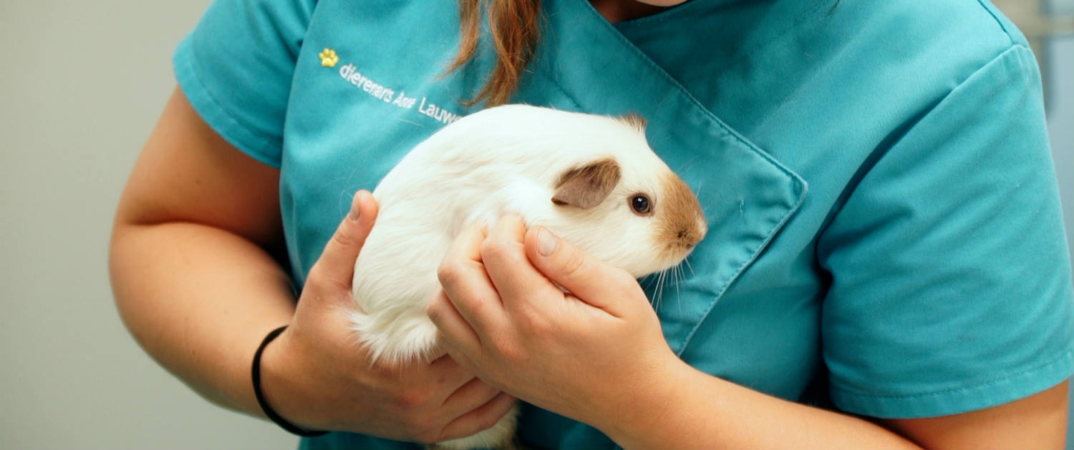

In tweetallen ga jij bij drie cavia’s een gezondheidscontrole uitvoeren. Al je bevindingen schrijf je op het werkblad ‘Gezondheidschecklist Cavia’. De checklist vul je zo goed mogelijk in.

**Wat bereid je voor:**

* Je wast je handen;
* Je doet een stofjas aan;
* Je haalt een matje waar de cavia op kan staan en legt dit matje op je werktafel neer;
* Je haalt een weegschaal om de cavia op te kunnen wegen.

**Hoe ga je te werk:**

1. Je haalt een cavia uit zijn hok.

**Let op: onthoudt goed uit welk hok de cavia komt!**

1. Je hanteert de cavia op de juiste manier.
2. Je brengt de cavia naar het lokaal en zet het dier op het matje.

1. Je gaat samen met je klasgenoot rustig de cavia bekijken en vult de checklist in.
2. Je brengt de cavia weer terug naar zijn hok.

**Let op: zet de cavia weer terug in het hok waar je hem ook uit hebt gehaald!**

1. Je wast je handen, pakt de volgende cavia en herhaald het proces.

**Werkblad Gezondheidschecklist Cavia**

|  |  |  |  |
| --- | --- | --- | --- |
|  | **Cavia 1**  **……………...........** | **Cavia 2**  **……………...........** | **Cavia 3**  **……………...........** |
| **Geslacht** |  |  |  |
| **Huid/vacht** |  |  |  |
| **Ogen** |  |  |  |
| **Oren** |  |  |  |
| **Neus** |  |  |  |
| **Gebit** |  |  |  |
| **Kont** |  |  |  |
| **Poten/nagels** |  |  |  |
| **Gewicht** |  |  |  |

**Bijlage 1 Geslachtsbepaling Cavia**

